**Современная региональная геодинамика**

Горные сооружения Большого и Малого Кавказа располагаются в области континентальной коллизии (столкновения) литосферных плит. Рисунок 1 дает представление о **региональной геодинамике**обширной области от Северной Африки и Аравийского полуострова на юге, до южного склона Восточно-Европейской платформы на севере. В этой области представлены самые разные геодинамические обстановки:

* области *континентальной коллизии* (Кавказ, Загрос),
* зоны *океанической субдукции* (Кипрская и Эллинская дуги) и связанные с ними *задуговые бассейны* (Эгейское море),
* зоны *сдвига* (Североанатолийская, Восточноанатолийская, разломы Мертвого моря).

Продвижение Аравийской (называемой также Арабской) плиты на север частично компенсируется за счет вытеснения Анатолийского блока на запад (такое выдавливание литосферных блоков в стороны на фронте движущегося блока называется *escapetectonics*).

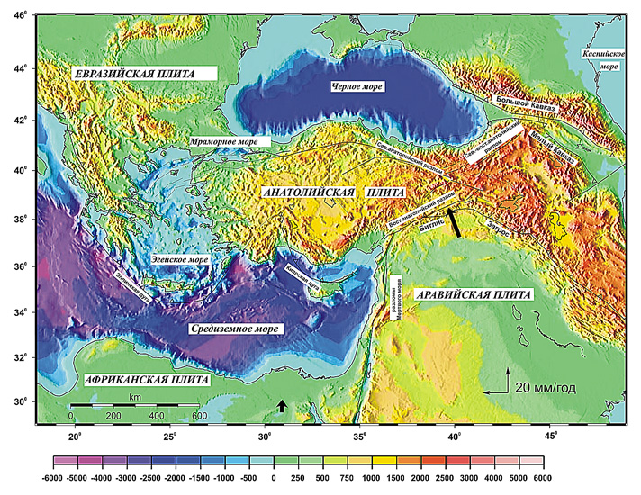

Рис.1 Схема региональной геодинамики Восточного Средиземноморья и прилегающих областей (McClusky S. etal, 2000 с изменениями). Цветом показан рельеф, сплошные линии показывают положение основных разломов, стрелки указывают направление и скорость движения основных плит.

Тектоника этого обширного региона в основном определяется коллизией Аравийской и Африканской плит с Евразийской плитой (см. например, DeMetzetal., 1990). Модели, основанные на глобальном анализе данных о движении различных плит, показывают, что относительно Евразийской плиты Аравийская плита движется в северо-северо-западном направлении со скоростью около 18-25 мм/год (скорость осредненная за последние 3 млн. лет). Африканская плита движется на север с меньшей скоростью, равной 10 мм/год, что и вызывает левосторонний сдвиг вдоль зоны разломов Мертвого моря. Продвижение Аравийской плиты на север ответственно также за формирование горного сооружения Загроса, формирование высокогорных плато Восточной Турции и **рост горных сооружений Малого и Большого Кавказа.**

Существует целый ряд методов, позволяющих **оценить скорости вертикальных и горизонтальных движений**. Это, например, **неотектонические исследования, повторные нивелировки, определение перемещений с помощью системы глобального позиционирования (GPS)**. Имеющиеся методы различаются не только техническими подходами, но и тем, какие интервалы времени они характеризуют. Хорошо известно, что вертикальные движения состоят из компонент различной амплитуды и длительности. Для Кавказа, как и для многих других областей, амплитуда вертикальных движений в значительной мере зависит от периода времени, за который она рассчитывалась (осреднялись), при изменении интервала осреднения изменяется не только значение, но и знак движений.

**Неотектонические данные**

Оценки скоростей неотектонических движений в основном базируются на изучении форм рельефа и дают информацию о вертикальных движениях, осредненных за интервалы времени от нескольких сотен тысяч до нескольких десятков млн. лет. В целом движения, происходящие **с конца палеогена до настоящего времени** принято называть **новейшими**. Изучение геоморфологических и структурных признаков интенсивных новейших тектонических движений на Кавказе имеет длительную историю. Так, например, в 1932 г. в некоторых пунктах Военно-Грузинской дороги **В.П. Ренгартеном** были описаны высокоподнятые аллювиальные и флювиогляциальные террасы. Терек. В том же году **В.А. Варданянц** при исследовании геологического строения Горной Осетии выявил на Ходском перевале следы древнего аллювия, поднятого на высоту 2000 м. Аналогичные явления отмечались при исследовании террас в долине р. Кубани **И.Н. Сафоновым**в1969 г. В Горном Дагестане о наличии высокоамплитудных положительных тектонических движений свидетельствуют находки аллювиальных образований, идентичных по вещественному составу современному аллювию р. Сулак. Сейчас эти отложения располагаются у водораздела Салатауского хребта на высоте 1800- 2000 м.

В ряде районов Северного Кавказа неотектонические движения привели к перестройке речной сети. Так еще в 1922 г. **А.П. Герасимов**, проводивший исследования в окрестностях г. Грозного, указывал на изменение направления течения р. Терек. **Б.К. Лотиев и Р.А. Саламов** в 1978 г. обнаружили в долине р. Сунжи реликты древних террас р. Терек. Такое поведение Палеотерека они объяснили ростом Назрановской возвышенности, ставшей своеобразной перемычкой между Черногорским хребтом и системой Передовых хребтов Северного Кавказа. Эта возвышенность стала как бы естественной плотиной на пути Терека и заставила его изменить течение с восточного (по современной долине р. Сунжи) на западное. В результате этого была перехвачена р. Фиагдон и, далее, р. Терек, соединившись с р. Ардон, через Эльхотовскую теснину обогнул западную оконечность Терского хребта. При проведении **геолого-съемочных работ**на нальчикской площади были обнаружены признаки изменения направления течения р. Черек-Безенгийский (Хуламский). Здесь в долине р. Нальчик выявлены остатки террас, сложенных валунно-галечниковым материалом, представленным в основном лейкократовымигранитоидами, принесенными в свое время Череком-Безенгийским. Последний изменил направление течения под влиянием восходящих движений, охвативших горный массив Карпора, входящего в орографический комплекс Черногорского Хребта. Вследствие поднятия указанного горного массива Черек-Безенгийский почти под прямым углом отклонился от своего старого русла и в районе с. Бабуген слился с Череком Балкарским, образовав единую систему р. Черек. Наряду с визуально наблюдаемыми следами восходящих неотектонических движений отмечаются большие участки нисходящих движений, сопровождающихся накоплением современных отложений. Результаты изучения четвертичных отложений Скифской плиты говорят о том, что в это время данная территория в основном погружалась. Отмечается интенсивное погружение в Азово-Кубанском и некоторых областях Терско-Сунженского прогиба.  Во многих районах фиксируются следы не только вертикальных, но и горизонтальных движений. Так, например, в результате движений по надвигу, осложняющему Брагунскуюбрахиантиклиналь, четвертичные отложения пришли в контакт с отложениями миоцена. На водоразделах Терского и Сунженского хребтов в поднадвиговых блоках были обнаружен четвертичный аллювий (высота его залегания составляет 350 м на г. Даут-Тюбе, 534 м на г. Крестовая и 600 м на г. Балаш), что указывает на значительный размах вертикальных движений в четвертичный период. О значительной амплитуде вертикальных неотектонических движениях свидетельствует и глубина эрозионного вреза. Так, согласно **И. Н. Сафронову** (1983) эрозионный врез в горных ущельях северного склона Центрального Кавказа с начала плейстоцена составил 700 – 900 м, а береговая линия Апшеронского моря на Восточном Кавказе в районе горы Шахдаг поднялась на высоту 600 – 800 м. Проведенные с использованием этих величин расчеты с учетом максимальной толщины выклинивающихся отложений позднего миоцена - плиоцена (1500-1600 м) и величины денудационного сноса в надвинутых блоках Терского и Сунженского хребтов показали, что амплитуда вертикальных движений за четвертичный период в этих зонах достигала 750-800 м.Синтез многочисленных данных об амплитудах вертикальных движений позволят строить карты новейшей тектоники различного масштаба и детальности. На рис. 2 приведен фрагмент карты Новейшей тектоники, изданной в 1977 г. под редакцией Н.И. Николаева. На этой карте для района Кавказа интервал осреднения был принят равным 20 млн. лет. В результате такого осреднения Терско-Каспийский и Азово-Кубанский предгорные прогибы представлены как области погружения, скорость которого, исходя из мощности осадочных толщ, составила 0.025-0.05 мм/год. С другой стороны, по данным многих исследователей за это время имели место как минимум три стадии воздымания, за которыми следовали этапы быстрого погружения, а также несколько этапов поднятия в четвертичный период.

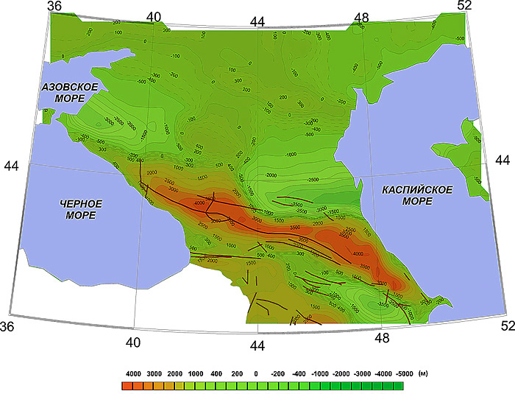

Рис.2. Фрагмент карты новейшей тектоники СССР и сопредельных территорий под редакцией Н.И. Николаева. Изолинии в метрах.

Средние скорости движений в течение плиоцена для центральной части Северного Предкавказья могут быть получены с использованием данных, опубликованных в работе (Белоусов, Энман, 1999). По оценкам этих авторов рост Ставропольского поднятия в плиоцене составил 200-400 м, к северу от Ставропольского поднятия эта величина сокращается до 50-100м (в предположении, что рельеф здесь сформировался в апшероне , т.е. 1,6-0,6 млн.лет). Это дает **значения скоростей вертикальных движений в четвертичном периоде 0,040,6 мм/год для северной оконечности Ставропольского поднятия и 0,170,06 мм/год для его центральной части** (учитывая, что точность топографических оценок составляет минимум 100м). **Скорость вертикальных движений Большого Кавказа за последние 1,8 млн. лет оценивается величиной 1,4 мм/год**.

**Данные о современных движениях**

Одним из методов изучения современных движений (т.е. движений, происходящих в исторический период) являются повторные геодезические наблюдения, в частности, повторные нивелировки. Повторные измерения обычно проводятся с интервалом в несколько лет. Существуют области, где геодезические измерения были начаты более 100 лет назад, однако старые данные обладают низкой точностью и не позволяют уверенно оценивать скорости тектонических движений. Нами было проведено сравнение приведенных в предыдущем разделе оценок скоростей вертикальных движений по неотектоническим данным с результатами повторных геодезических наблюдений (EnmannandNikonov, 1993; Белоусов, Энман, 1999). Сравнение карт, полученных в различные годы, показало, что оценки амплитуды движений значительно варьирую от года к году в зависимости от типа данных и от способа их обработки. Все оценки скоростей вертикальных движений, основанные на данных повторных геодезических нивелировок, существенно отличаются от неотектонических данных для четвертичного периода. Причиной таких расхождений могут быть как погрешности геодезических измерений, так и целый ряд локальных процессов, не имеющих прямой связи с тектоникой.

Весьма детальную информацию о современных движениях удается в последние годы получать с использованием глобальной системы позиционирования (GPS). В частности, в обширном регионе, показанном на рис.1 раздела Современная региональная геодинамика, в течение периода с 1988 по 1997 были проведены исследования с использованием 189 GPS станций. В данном проекте участвовали ученые из многих стран; результаты измерений и их интерпретация могут быть найдена, например, в работе (McCluskyetal., 2000). Этих исследования позволили, в частности, уточнить скорости движения отдельных плит. Так GPS станции, расположенные на Аравийской плите показали, что она движется со скоростью 18±2 мм/год в направлении север - северо-запад (азимут 25º±5º) относительно Евразийской плиты. Станции в Египте показали движение Африканской плиты на север со скоростью 5-6±2 мм/год. Восточная Турция характеризуется распределенными деформациями, в то время как Центральная Турция движется практически как единое целое на запад с вращением против часовой стрелки. Анатолийская плита отделяется от Евразии правосторонним Североанатолийским разломом. Центральная и южная части Эгейского моря движутся на юго-запад со скоростью 30±1 мм/год относительно Евразии. Исключение составляют станции в юго-восточной части Эгейского моря, которые показывают увеличение скорости движения по направлению к зоне субдукции: скорость их движения на 10±1 мм/год превосходит скорость движения станций в остальных районах Эгейского моря.

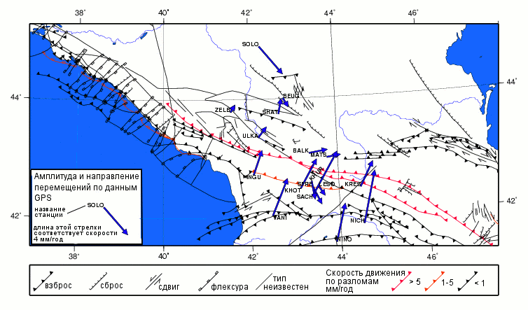

Рис.3 Скорости горизонтальных перемещений в северной Турции и на Большом и Малом Кавказе по данным McClusky S. etal, 2000). Показано положение основных активных разломов.

На рис. 3 показано положение станций GPS и скорости их перемещения относительно Евразийской плиты. На карте также дано положение основных активных разломов. На рис. 3 хорошо видно, что движение Аравийской плиты в северо-западном направлении частично компенсируется выжиманием Анатолийской плиты на запад. В результате горизонтальные движения на Малом Кавказе в основном направлены на северо-восток. Сравнивая длины стрелок можно заметить, что основная часть движения компенсируется сжатием на Малом Кавказе и лишь небольшая часть транслируется далее на север и компенсируется за счет сжатия на Большом Кавказе и, возможно, в Северном Предкавказье.